T74: GIÁO DỤC CHỦ ĐỀ:
THAM GIA LỄ HỘI TRUYỀN THỐNG ĐỊA PHƯƠNG
I. Yêu cầu cần đạt:
1. Kiến thức- kĩ năng:
- HS nhận biết được ya nghĩa của lễ hội.
- Tìm lại những tư liệu, sản phẩm thể hiện được sự tiến bộ của cá nhân tập thể.
- Rèn luyện và phát triển kĩ năng nghe – nói góp phần phát triển năng lực ngôn ngữ.
2. Năng lực:
- Năng lực tự chủ, tự học: Biết chia sẻ ý nghĩa, xây dựng kế hoạch tham gia các hoạt động trong lễ hội.
- Năng lực giải quyết vấn đề và sáng tạo: Có khả năng kiểm soát cảm xúc của bản thân
- Năng lực giao tiếp và hợp tác: Biết trao đổi, góp ý cùng bạn trong giao tiếp.
3. Phẩm chất.
- Phẩm chất nhân ái: Tôn trọng bạn, yêu quý và chia sẻ cảm xúc của bạn.
- Phẩm chất chăm chỉ: Có tinh thần chăm chỉ trong sinh hoạt.
- Phẩm chất trách nhiệm: Có ý thức tôn trọng tập thể, tôn trọng bạn. Yêu quê hương, đất nước.

4. Lồng ghép: GD lí tưởng cách mạng.

II. Đồ dùng dạy học:

- Bài giảng điện tử

III.Các hoạt động dạy học chủ yếu:
Hoạt động của GV | Hoạt động của HS
1. Khởi động. (2-3’)
Hoạt động 1: Lời chào.  - GV cho hs xem video về các lễ hội.  GV hỏi HS: Em đã được tham gia lễ hội nào chưa? Lễ hội đó có những gì?  GT : Lễ hội là một trong những nét văn hóa của dân tộc ta, nó không chỉ là nơi để vui chơi giải trí mà nó còn là để cho nhân dân ta thể hiện mong ước hay nhớ ơn tổ tiên ông bà ta. Mỗi một quê hương có những lễ hội riêng.Vậy quê hương mình có lễ hội gì thì cô trò chúng ta cùng đi tìm hiểu nhé. |  |  | - HS trả lời, chia sẻ.  - HS lắng nghe.
2. Hoạt động khám phá – Trải nghiệm chủ đề. (13-15’)
Hoạt động 1: Tìm hiểu về lễ hội truyền thống ở địa phương.  GV cho HS quan sát tranh, thảo luận nhóm đôi và trả lời câu hỏi.  - Chia sẻ về một lễ hội truyền thống ở địa phương mà em biết hoặc từng tham gia:  + Tên, địa điểm và thời gian tổ chức lễ hội.  + Ý nghĩa của lễ hội.  + Các hoạt động diễn ra trong lễ hội  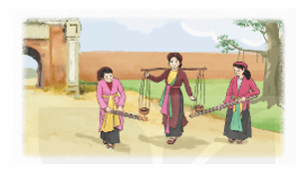  - GV gọi Hs chia sẻ.  - GV nhận xét:  *Lồng ghép: GD lí tưởng cách mạng: Để tôn vinh tinh thần đấu tranh quật cường, ý chí anh hùng của Hai Bà Trưng đồng thời cũng thể hiện ý chí anh hùng của người phụ nữ Việt Nam. Khơi dậy niềm tự hào dân tộc và khối đoàn kết cộng đồng. |  | - Hs chia sẻ  + Tên lễ hội: Lễ hội đền Hai Bà Trưng (huyện Mê Linh, Hà Nội)  + Địa điểm: Đền thờ Hai Bà Trưng, thôn Hạ Lôi, xã Mê Linh, huyện Mê Linh, thành phố Hà Nội.  + Thời gian: tổ chức vào ngày mùng 6 đến hết mùng 8 tháng giêng  + Các hoạt động diễn ra của lễ hội: Lễ rước kiệu, tế lễ theo nghi thức truyền thống, Chương trình nghệ thuật” Âm vang Mê Linh”.  + Ý nghĩa của lễ hội
Hoạt động 2: Lập kế hoach tham gia lễ hội truyền thống ở địa phương.  -GV cho HS thảo luận để lập kế hoạch tham gia lễ hội truyền thống ở địa phương.  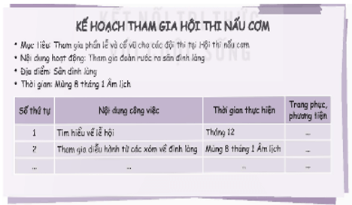  - Mỗi nhóm liệt kê các nội dung công việc và thời gian thực hiện (trang phục, phương tiện.Gợi ý: ăn mặc lịch sự, phù hợp với hoạt động của lễ hội, chuẩn bị các phương tiện đầy đủ khi tham gia lễ hội…  - Chia sẻ kế hoạch của nhóm mình với cả lớp.  - GV nhận xét, đánh giá. |  | - HS thảo luận nhóm và cùng nhau chia sẻ.  - Đại diện các nhóm trình bày (  - Các nhóm góp ý bổ sung.  - Hs lắng nghe  - HS tham khảo  - HS lắng nghe, rút kinh nghiệm.
3. Hoạt động luyện tập (11-13’)
- GV mời HS chia sẻ các hoạt động của mình tham gia tại lễ hội. Nêu được ý nghĩa của lễ hội. |  | - HS chia sẻ.
4. Vận dụng trải nghiệm. (2-3’)
- GV đề nghị HS về chuẩn bị tiết mục tái hiện một hoạt động trong lễ hội truyền thống ở địa phương  - Nhận xét, dặn dò. |  | - HS lắng nghe, chuẩn bị.

